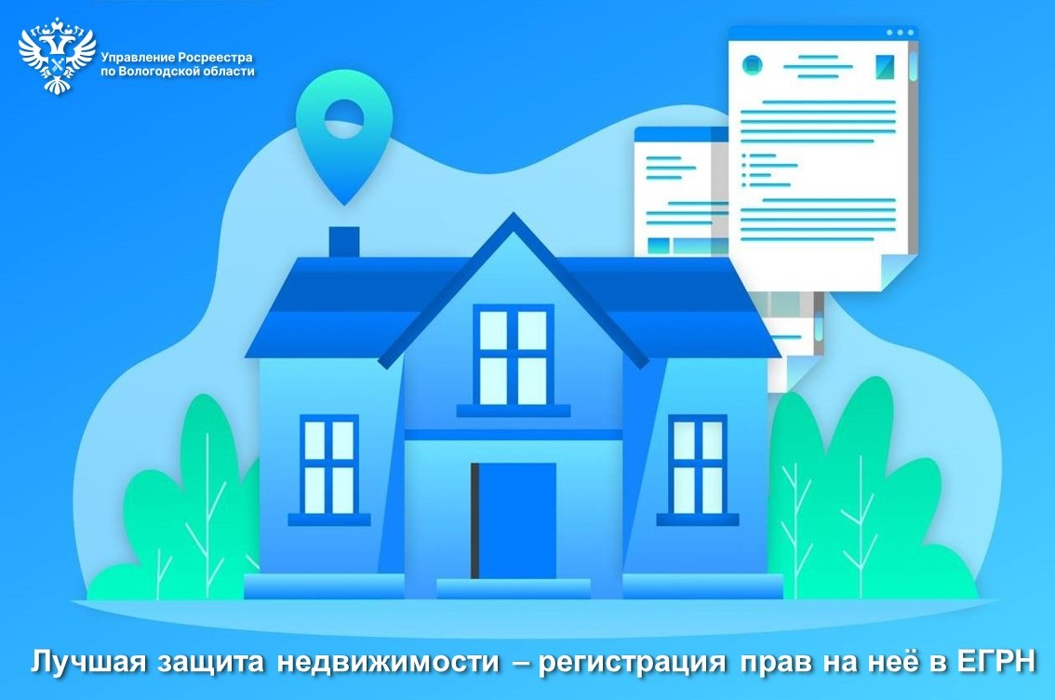

Вологжанам следует внимательно относиться к своей недвижимости

Практически у каждого вологжанина имеется в собственности недвижимость: квартира, дача, земельный участок, гараж и так далее. При этом недвижимость без всякого сомнения является одним из самых ценных объектов гражданских прав, права на которую регистрируются в установленном законом порядке в Едином государственном реестре недвижимости (ЕГРН). Но вот порадокс – не все жители области спешат оформить свои права на недвижимость. По данным Управления Росреестра по Вологодской области в настоящее время: 11 925 земельных участков не содержат сведений о своих правообладателях, у 72 875 зданий нет информации о владельцах, 37 232 помещения также не содержат подобной информации о собственниках.
Вместе с тем, необходимо помнить, что после 31.01.1998 право собственности на недвижимость возникает с момента внесения соответствующей записи о праве в ЕГРН.
Почему так важна государственная регистрация прав на объекты недвижимого имущества?
Благодаря зарегистрированному праву собственности у гражданина есть целый спектр преимуществ:
- принимать активное участие в сделках с недвижимостью: беспрепятственно продавать, дарить, обменивать, передавать в аренду, в залог и т.д.;
- газифицировать жилое строение;
- прописаться в жилом доме;
- получить налоговые вычеты;
- подать заявление о невозможности регистрации без личного участия, что позволит избежать мошеннических действий с объектом недвижимости. Наличие такой записи исключает любую возможность подачи кем — либо от вашего имени документов по доверенности;
- получить компенсацию за ущерб имуществу в случае если оно пострадает или будет уничтожено в результате пожаров, наводнений и других стихийных бедствий. Получить выплату сможет только законный собственник объекта, изъятии имущества для государственных нужд;
- зарегистрированное право собственности в ЕГРН значительно сократит список документов, которые потребуются при обращении в государственные и муниципальные органы поскольку ведомства смогут беспрепятственно получить эти сведения из ЕГРН без участия заявителя;
- зарегистрированное право на недвижимость позволяет нотариусам определять наследственное имущество, что гарантирует последующее беспроблемное оформление прав на недвижимость наследников по завещанию или по закону;
- устанавливается достоверная кадастровая стоимость недвижимости, что приведет к правильному начислению налога на имущество.
«Единый государственный реестр недвижимости необходим для защиты имущественных прав граждан. Любой заботливый хозяин сделает главное для своего имущества – зарегистрирует права на него в реестре недвижимости», - подчеркнула Елена Орлова, врио руководителя Управления Росреестра по Вологодской области.
Подать документы для регистрации прав на недвижимое имущество можно посредством сайта Росреестра, Единого портала государственных услуг, либо обращения в любой из офисов МФЦ. С информацией о работе МФЦ, можно ознакомиться на официальном сайте по адресу: https://mfc35.ru/site/, либо посредством сайта Росреестра, Единого портала государственных услуг.

Контакты для СМИ:
Пресс-служба Управления Росреестра по Вологодской области
(8172) 72 86 11, доб. 1045
press@r35.rosreestr.ru
160001, г. Вологда, ул. Челюскинцев, д. 3

